Отчет по проведенным мероприятиям в рамках Декады науки (с 21 по 30 января 2019 года)
МБОУ «Гимназия №3»

№ | Наименования ОО (полностью) | Предметное направление | Мероприятие / Краткий отчет | Количество охваченных участников/класс | Фотоматериалы  ( не менее 10 фотографий)
 | МБОУ «Гимназия №3» | русский язык и литература | 1.Классный час «ДЕНЬ РОССИЙСКОЙ НАУКИ» в 11 классе провела Лагутина Г.А. Целью классного часа были: расширение знаний учащихся о достижениях российской науки повышение мотивации и вовлечение их в активную научную деятельность  2.Мини-конференция по защите индивидуальных проектов-уч -ся 6-9 кл.  Защита проведена с целью развития интеллектуально- творческих способностей школьников; развития у уч-ся интереса к научно-исследовательской деятельности ;пропаганды научных знаний; выявления одаренных школьников в области проектной и исследовательской деятельности. Ответственная: Иманова М.Э. | 11 класс-14 человек  6-9 классы-55 человек | 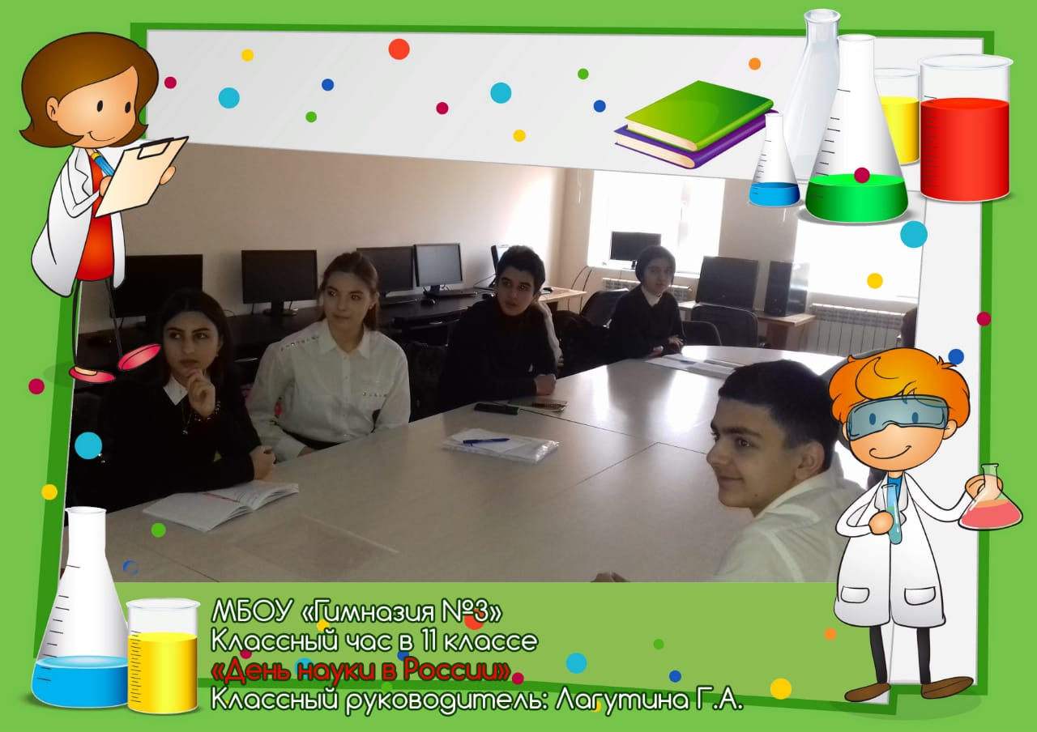  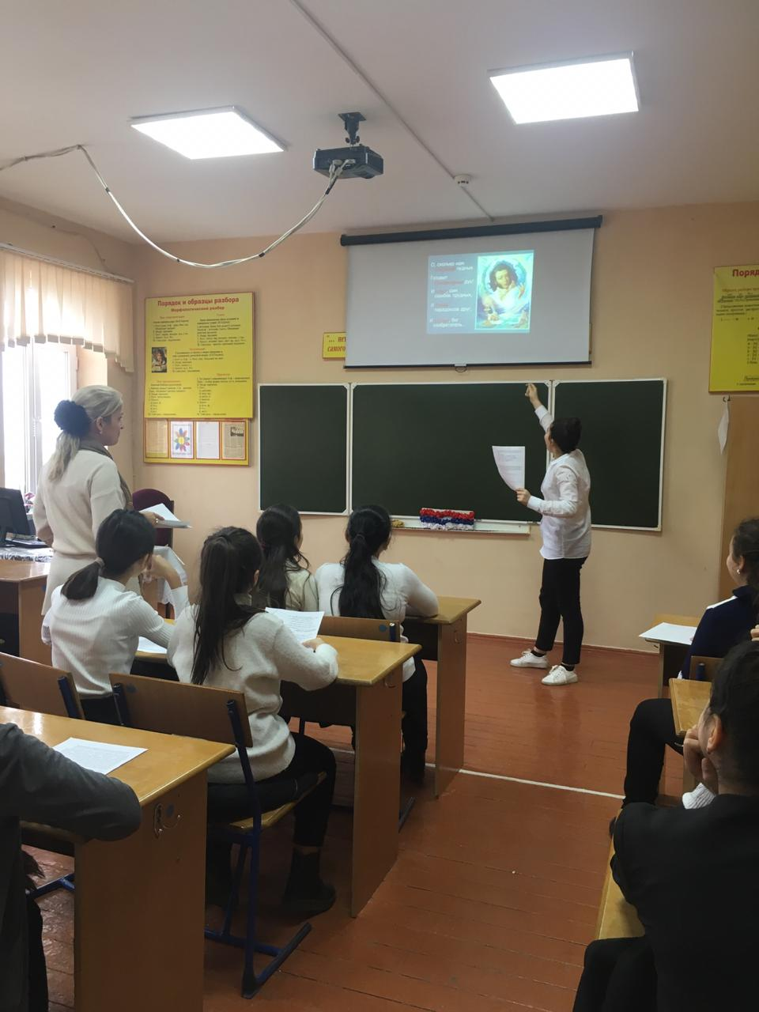
 |  | история | Учитель истории Уружбекова С.Ф провела заседание клуба знатоков истории в 9 классе. Мероприятие носило характер научной дискуссии, где задавались вопросы по спорным темам истории России. | 9 кл- 13 чел | 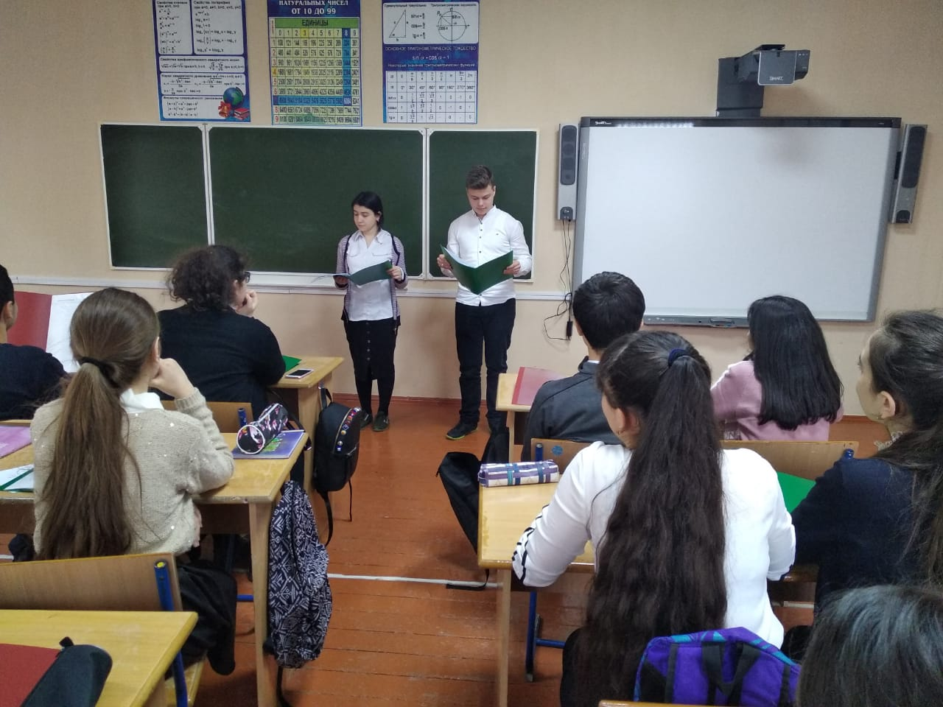
 |  | математика
 |  | биология | Учителем Хибиевой Р.С.. проведено внеклассное мероприятие «Умники и умницы» 10-11 классах. Биология – профильный предмет, выбранный 60% обучающихся этих классов., изучается 3 часа в неделю.  В присутствовали 12 учащихся, по 6 с каждого класса. 2 команды: «Палеонтологи » - 10 класс, капитан – Нефтулаев Ренат, «Генетики»-11 класс, капитан –Байрамова Мина.  Мероприятие состояло из 5 конкурсов. Вначале конкурс «Представление команды», на котором команды представили свой плакат, эмблему и девиз.  Следующий конкурс – «Ботанический». Каждая команда отвечала на вопросы по ботанике.  Затем был конкурс «Зоологический». Командам предстояло с помощью ответить на вопросы и угадать животное.  Следующий конкурс – «Анатомический», вопросы по анатомии человека.  Последний этап – «Конкурс капитанов», на котором капитаны сыграли блиц-тур из вопросов из разных областей биологии.  По итогам конкурсов лидировала команда «Палеонтологи» - 10 класс | 10-11 кл-25 человек | 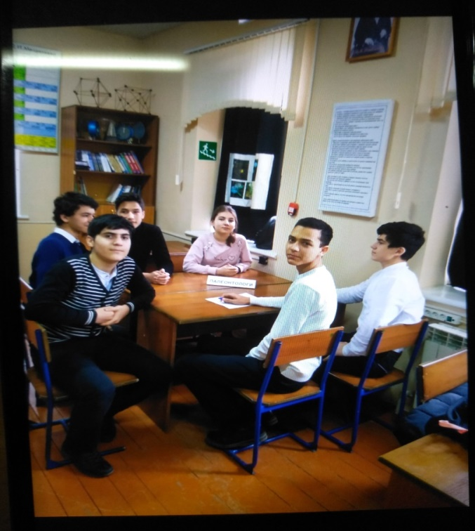  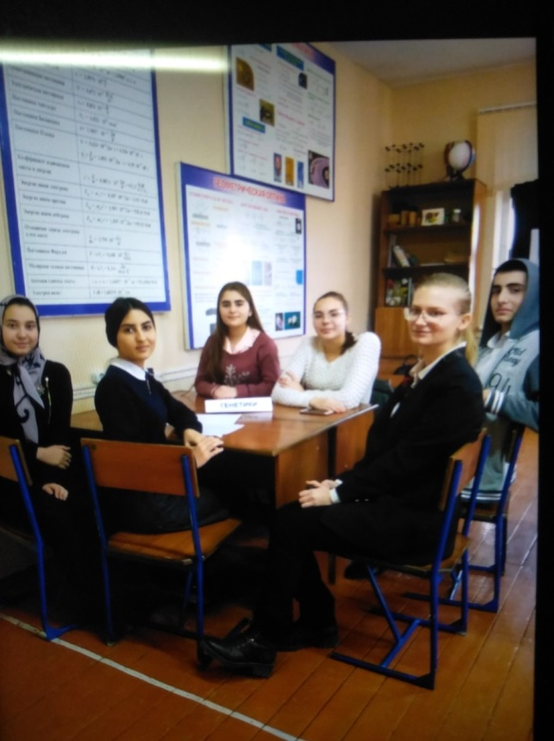
 |  | география
 |  | физика-химия | Учителем Османовой Т.З. проведено внеклассное мероприятие «Клуб знатоков» в 6 классе. «Физика-химия» - пропедевтический интегрированный курс. Класс был поделен на 2 команды: «Физикон», капитан – Гасанов Абдуллах, «Химикон», капитан – Ахмедов Хайям.  Мероприятие состояло из 4 конкурсов. Вначале конкурс «Представление команды», на котором команды представили свой плакат, эмблему и девиз.  Следующий конкурс – «Физический». Каждая команда собирала 3 электрические цепочки по схеме и записывала силу тока. Капитан команды сдавал жюри сводную таблицу.  Затем был конкурс «Химический». Командам предстояло с помощью индикаторов определить в 3-х наборах щелочь, кислоту и воду. Капитан сдавал жюри сводную таблицу.  Последний этап – «Физико-химическая дуэль», состоял из трех «дуэлей»: назвать определение прибора, а сопернику - ответить и найти прибор на столе, назвать вещество, а сопернику – назвать формулу вещества и показать в ампуле и дать описание ученого, а сопернику – отгадать его фамилию.  По итогам конкурсов лидировала команда «Физикон». | 6 класс-18 человек | 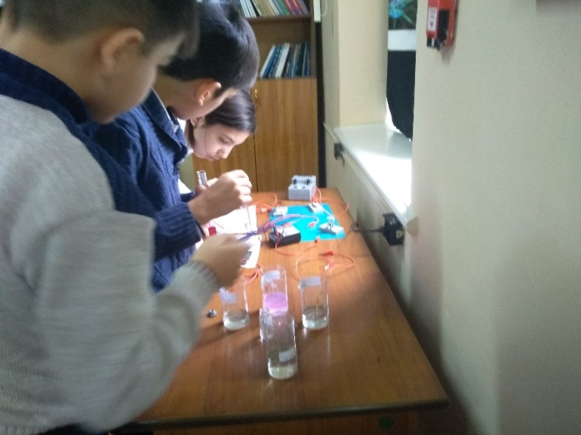  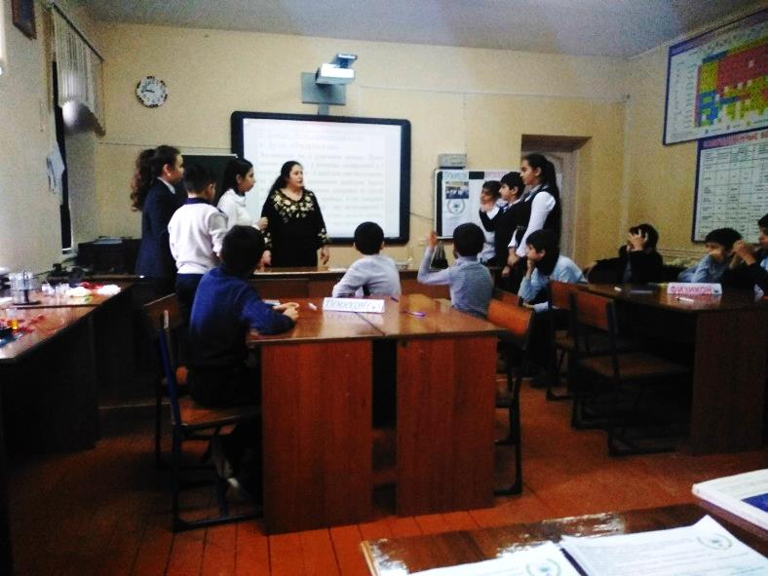  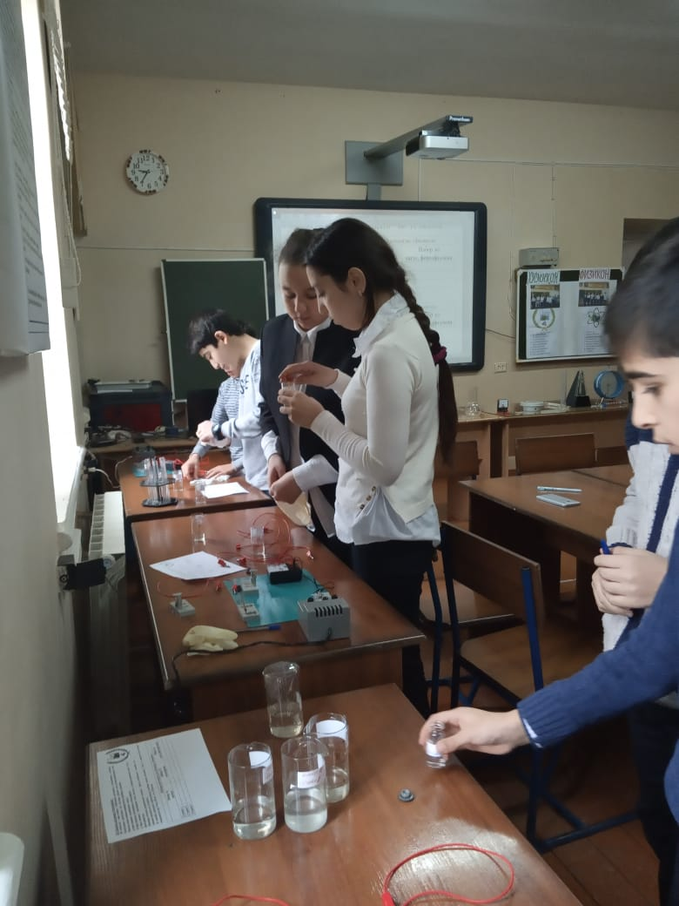
 |  | иностранные языки | Проведена викторина по английскому языку среди уч-ся 5-11 классов. Учителя Гусейнова М.А. и Сеидова Г.М. использовали различные методы интерактивных технологий, такие как метод «Ажурная пила», «Кластер», «Мозговой штурм», «Fishbone», «РОРS- формула». Учащиеся продемонстрировали свое умение общаться на изучаемом языке, умение понимать иностранную речь на слух, подготовили и представили проекты на тему «Наука вокруг нас». | 5-11кл- 103 человека | 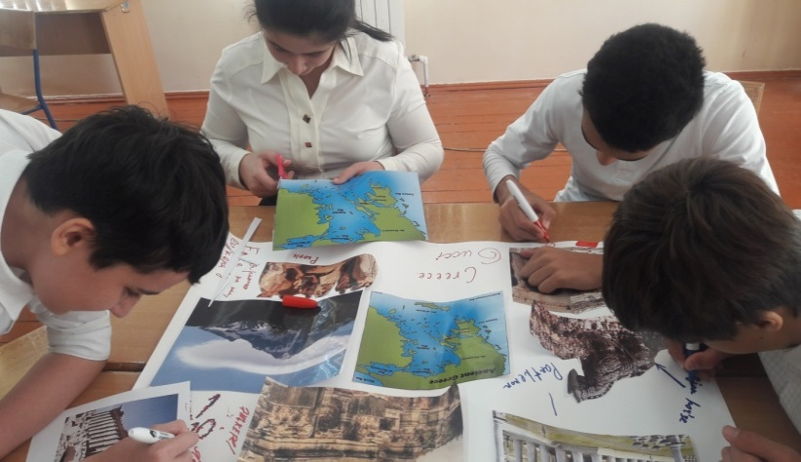
 |  | информатика
 |  | родные языки | Учителем родного языка Бекшиевой Д.М. был дан открытый урок в 5 классе «Исследуем словом: пословицы азербайджанского народа» Уч-ся открыли научные основы силы фольклора родного языка, исследовали большое количество пословиц, их происхождение, толкование и этимологию. | 5 кл -23 ученика | 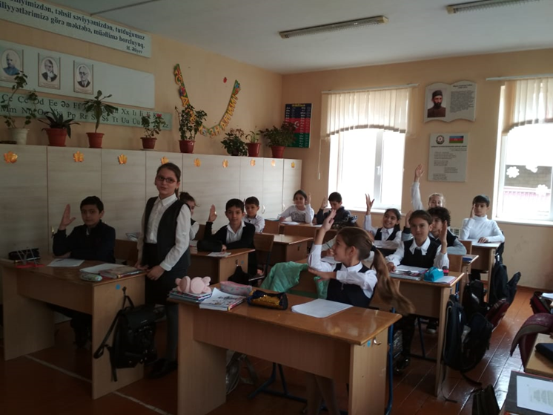
 |  | начальные классы | 3»Б» класс Гасанова Сабина Ирзакулиевна  Окружающий мир. Тема: »Правила дорожного движения»  Цели: познакомить с дорожными знаками и их классификацией ;вспомнить правила безопасности и поведения на дорогах города; воспитать чувство бережного отношения к своему здоровью; воспитывать умение работать в парах, в группах, индивидуально; воспитывать интерес к предмету :развивать умение правильно ,четко и логично отвечать на вопросы.  2»А» класс Аликперова Сара Абузаровна  Математика .Тема «Прямоугольник».  Цели: сформировать умения и навыки находить отличительные признаки прямоугольника от других геометрических фигур,добиться осознания и осмысления новой учебной темы «Прямоугольник»;содействовать развитию познавательного интереса,творческого , логического и пространственного мышления,умения сравнивать, обобщать изученное,уметь делать выводы.  2»Б» класс Джафарова Наиля Фатуллаевна  Литературное чтение Тема: А. Л. Барто «Веревочка».  1А класс Рясная Полина Григорьевна Математика «Декада наук» | 3б кл -20 чел  2б кл- 32 чел  1а кл- 30 чел | 